분반 | 05 | 팀명 | PYTHONEERS | 작성자 | 학번: 2025271042  이름: 강현규
주제 : 식품영양 데이터를 활용한 식단 추천 프로그램
1. 문제정의
기존 영양 정보 제공 서비스는 섭취한 칼로리와 영양소 수치를 단순 제시하는 데 그쳐, 개인의 영양 상태를 종합적으로 파악하기 어렵다는 한계가 있다. 특히 연령과 성별에 따른 일일 권장 섭취량과의 비교 분석 기능이 부족해 영양 불균형을 직관적으로 인지하기 어렵다. 또한 다수의 식단 추천 서비스는 특정 브랜드나 배송형 식단에 의존하여, 사용자가 즉시 선택할 수 있는 현실적인 식단 대안을 제시하지 못한다.
위 프로젝트는 이러한 문제점을 해결하기 위해 전국통합식품영양성분 DB를 활용해 활용하여 섭취량과 권장량의 차이를 시각화하고, 부족한 영양소를 보완할 수 있는 일반식 및 간편식 식단을 자동으로 추천한다. 이를 통해 사용자가 자신의 영양 상태를 명확히 이해하고 균형 잡힌 식단을 계획하도록 돕는 것을 목표로 한다.
2. 문제 해결 과정(1)
1) 출처
https://www.data.go.kr/data/15100070/standard.do
https://www.data.go.kr/data/15100070/standard.do

2) 추출 방법
전국통합식품영양성분정보 음식 표준데이터, 성별·연령별 영양섭취기준 데이터, 편의점 식품 영양 데이터
- CSV 파일에서 식품명, 기준 제공량, 칼로리, 탄수화물, 단백질, 지방 정보를 추출하였으며, 데이터 구조 변경에 대비해 열 순서를 고정하지 않고 컬럼명 기반 인덱싱 방식을 사용
- 기준량이 “100 g”과 같은 문자열 형태로 제공되는 경우가 많아, 정규표현식으로 숫자만 추출하여 실제 계산에 활용할 수 있도록 가공
- 사용자가 입력한 메뉴는 데이터의 식품명과 정확 일치, 부분 일치, 역포함 방식으로 매칭하여 축약 입력
- 사용자 입력 섭취량(g)을 기준량과 비교해 비율을 계산하고, 이를 통해 개인별 실제 섭취 영양소 데이터셋을 구축하였다.
3. 문제 해결 과정(2) - 파이썬 알고리즘 및 주요 코드
1) 메뉴 입력 및 데이터 매칭
사용자가 메뉴를 쉼표로 입력하면 리스트로 분리한 뒤, 음식 DB의 식품명과 정확/부분/역포함 매칭 중 하나라도 성립하면 해당 음식으로 인식하도록 구현하였다. 이를 통해 실제 입력 환경에서의 인식 정확도를 개선함

2) 섭취량 기반 영양소 환산
매칭된 메뉴에 대해 1회 섭취량(g)을 입력받고, factor = 섭취량 / 기준량 공식을 이용해 칼로리, 탄수화물, 단백질, 지방을 각각 환산하여 누적 섭취량을 계산

3) 부족 영양소 및 1끼 목표량 계산
총 섭취량을 권장량과 비교해 부족분을 계산한 뒤, 남은 끼니 수로 나누어 1끼당 목표 영양소량을 산출하였다. 이 값은 이후 추천 알고리즘의 기준으로 사용

4) 추천 알고리즘 (상대오차 기반 점수화)
recommend_combo_items_per_meal() 함수에서 일반 음식과 편의점 제품을 동일한 방식으로 처리하였다.
각 음식의 영양소 값을 목표치와 비교해 상대오차의 합을 점수로 계산하고, 목표가 0인데 실제 값이 있는 경우 과다 섭취 패널티 칼로리가 1끼 목표의 50% 미만인 경우 추가 감정을 적용한 뒤 점수 기준으로 상위 N개(기본 5개)를 추천

5) 시각화
matplotlib 막대그래프를 활용해 현재 섭취량과 권장량을 비교하여, 영양소 결핍 및 과잉 여부를 직관적으로 확인할 수 있도록 구현
4. 결과 도출
- 전국통합식품영양성분 DB를 활용해 개인의 섭취 영양소와 일일 권장량의 차이를 정량적으로 분석하고 시각화 할 수 있음을 확인하였다.
- 권장량 대비 부족한 영양소를 기준으로 일반식, 간편식 식단을 추천함으로써 영양 불균형 개선 가능성 제시
- 추천 식단 적용 전, 후를 비교한 그래프를 통해 사용자가 식단 개선 효과를 직관적으로 이해할 수 있었다.
5. 분석 결과
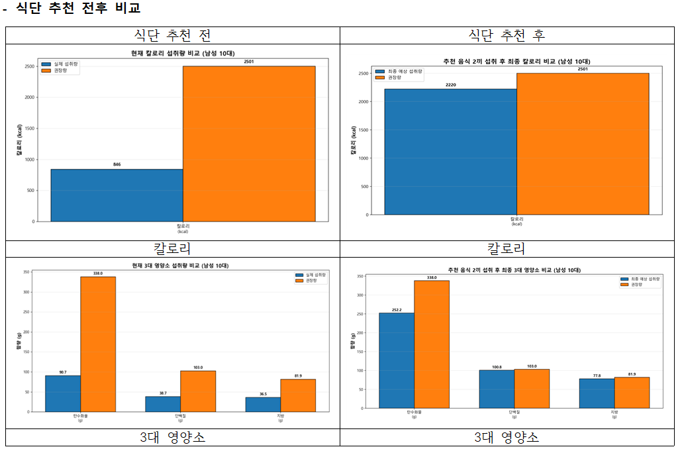
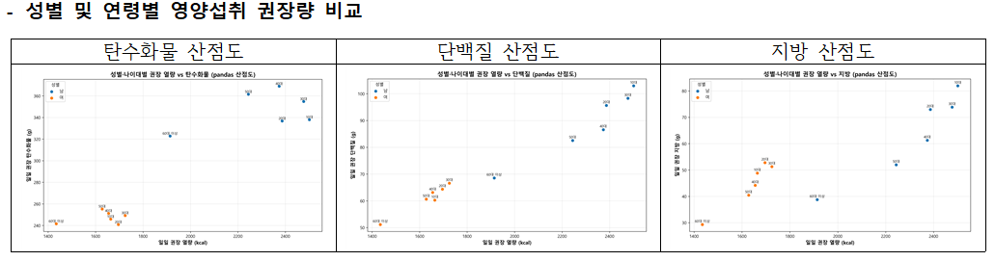
6. 자아성찰 및 프로젝트 진행 소감(개인별 작성)
나를 제외한 나머지 3명이 모두를 이끌어가는 느낌이여서 시키는 것을 열심히 하고 잘 따라가는 것을 목표로 잡았었는데, 결과가 잘 나온 것 같아서 기분이 좋다. 내가 부족했던 부분들을 팀원들이 잘 매꿔주고 나도 팀원들을 잘 보조했다고 생각한다. 이런 프로젝트를 진행하면서, 코드를 읽는법을 배우게 된 것 같아 기쁘다.
7. 동료평가
팀원명 주요업무 및 평가(참여도, 의사소통, 기여도, 적극성 등)
①하정우 | 팀장, 중간발표  팀 프로젝트를 진행하기 위한 계획들을 잘 짜준 것 같다. | ②최홍기 | 팀원 모두의 역할에 도움을 주셨다. 모두가 열심히 참여하였지만, 이분한테 특히 도움을 많이 받았다고 생각한다
③김건우 | PPT와 정말 잘 구성하고 만들었고, 발표를 잘했다  프로젝트의 전체적 길을 이해하고 나아갈 다른 방향도 제시하였다 | ④
⑤ |  | ⑥
*평가기준 : 주제 적합성 및 창의성, 문제 해결방법의 효율성, 데이터 추출 및 가공, 코드 활용의 수준, 시각화 결과의 심미성, 보고서 작성, 발표 등

